Národní technické muzeum ve spolupráci se ŠKODA AUTO otevřelo výstavu, které je věnována tzv. crash testům
Výstava s názvem Bezpečnost především prezentuje tematiku zkušebních nárazových testů, které u nás byly poprvé uskutečněny v roce 1972 u vozů ŠKODA. Podrobně popisuje jejich historii, technická vybavení pracovišť i současnou podobu testování bezpečnosti vozů ŠKODA AUTO.
„V roce 1989 zamřelo při dopravních nehodách na silnicích České socialistické republiky 1389 lidí. Ačkoliv se výkon osobní i nákladní silniční dopravy na našich silnicích od roku 1989 zvýšil mnohonásobně, zahynulo v loňském roce 2022 při dopravních nehodách na silnicích České republiky ,pouze‘ 468 lidí. Není to tím, že by dnes lidé jezdili lépe či ukázněněji. Hlavním důvodem k tomuto příznivému vývoji je konstrukce moderních automobilů, vyráběných tak, aby v nich lidé případnou nehodu přežili s minimálními důsledky na jejich život a zdraví. Významnou roli při navrhování současných automobilů proto mají zkušební simulované nehody, tzv. crash testy. Na území České republiky se první z nich uskutečnil v květnu 1972 na ruzyňském letišti čelním nárazem automobilu Škoda 100, “ uvedl k tématu výstavy kurátor automobilové sbírky NTM Petr Kožíšek.
Dnešní crashová laboratoř ŠKODA provádí zkoušky podle přísných kritérií koncernu VW a nezávislých sdružení spotřebitelů v Evropě (Euro NCAP) i Austrálii, Indii, Číně, v Latinské Americe a na dalších trzích. Předpisy se stále zpřísňují, pamatuje se i na dříve opomíjené aspekty. V Národním technickém muzeu je vystavena replika původní sestavy vozu Škoda 100 včetně repliky urychlovacího vozíku poháněného párou. Zajímavý je rovněž řez karosérií aktuálního vozu Škoda Octavia. Řez je proveden se zaměřením na bezpečnostní prvky karosérie se zvýrazněním použití ocelového plechu několika různých pevnostních kategorií.
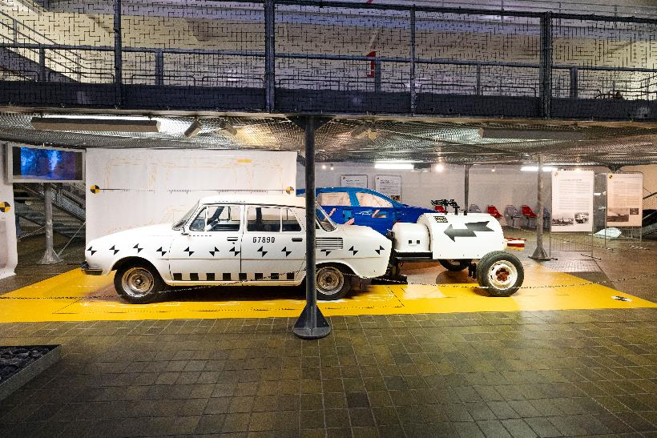

Výstava se koná v Dopravní hale NTM od 25. října 2023 do 26. května 2024

Tisková zpráva NTM 24. 10. 2023

Bc. Jan Duda
Vedoucí oddělení PR a práce s veřejností
E-mail: jan.duda@ntm.cz
Mob: +420 770 121 917
Národní technické muzeum
Kostelní 42, 170 00 Praha 7

